Изображение | Перевод | Ошбика сегментирования | Текст
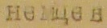 | немцев | нет | печатный
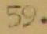 | 59 | нет | печатный
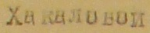 | Хакаловой | нет | Печатный
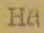 | на | нет | печатный
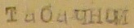 | табачной | нет | печатный
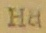 | на | нет | Печатный
 | шел | нет | Печатный
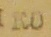 | ко | нет | Печатный
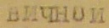 | вичной | есть | печатный
 | фа | есть | печатный
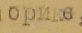 | брике | Есть | Печатный
 | и | нет | печатный
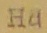 | на | нет | печатный
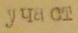 | участ | есть | печатный
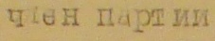 | Член партии | нет | печатный
 | с | нет | Печатный
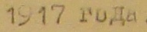 | 1917 года | нет | печатный
 |  | Есть | печатный
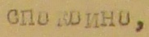 | спокойно | нет | Печатный
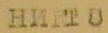 | никто | нет | печатный
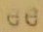 | ее | нет | печатный
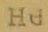 | на | нет | печатный
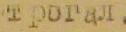 | трогал | нет | печатный
 | она | нет | печатный
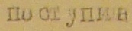 | поступила | нет | Печатный
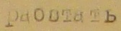 | работать | нет | Печатный
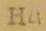 | на | нет | Печатный
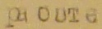 | работе | нет | Печатный
 | ее | нет | печатный
 | и | нет | печатный
 | что | нет | печатный
 | на | нет | печатный
 | нее | нет | печатный
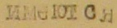 | имеются | нет | Печатный
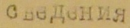 | сведения | нет | Печатный
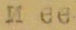 | и ее | нет | печатный
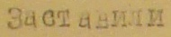 | Заставили | нет | Печатный
 | ее | нет | печатный
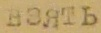 | взять | нет | Печатный
 | нее | нет | Печатный
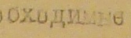 | бходимые | есть | Печатный
 | и | нет | Печатный
 |  | есть | Печатный
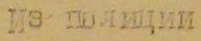 | Из полиции | нет | печатный
 | ее | нет | печатный
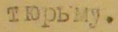 | тюрьму | нет | печатный
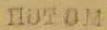 | потом | нет | печатный
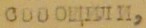 | сообщили | нет | Печатный
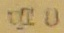 | что | нет | Печатный
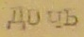 | дочь | нет | Печатный
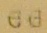 | ее | нет | Печатный
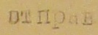 | отправ | есть | Печатный
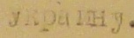 | украину | нет | Печатный
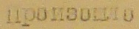 | произошло | нет | Печатный
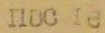 | после | нет | печатный
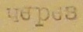 | через | нет | Печатный
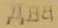 | два | нет | Печатный
 |  | есть | Печатный
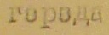 | города | нет | Печатный
 | ать | есть | печатный
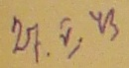 | 27.V.43 | нет | Печатный
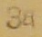 | за | нет | Печатный
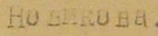 | Новикова | нет | Печатный
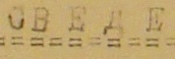 | СВЕДЕ | есть | Печатный
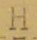 | Н | Есть | печатный
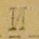 | И | есть | Печатный
 |  | Есть | печатный
 |  | Есть | Печатный
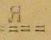 | Я | есть | Печатный
 |  | есть | Печатный
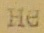 | не | нет | Печатный
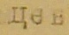 | цев | есть | Печатный
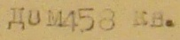 | дом58 кв. | есть | печатный
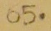 | 65 | нет | печатный
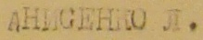 | АНИСЕНКО Л. | есть | Печатный
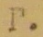 | г. | есть | печатный
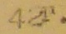 | 42г. | есть | печатный
 | с | нет | Печатный
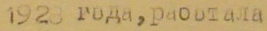 | 1923 года, работала | нет | Печатный
 | По | нет | печатный
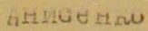 | АНИСЕНКО | нет | печатный
 | не | нет | Печатный
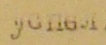 | успел | нет | печатный
 |  | есть | печатный
 |  | есть | печатный
 | как | нет | печатный
 | не | нет | Печатный
 |  | есть | Печатный
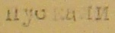 | пускали | нет | печатный
 | с | нет | печатный
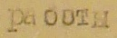 | работы | нет | печатный
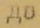 | до | нет | печатный
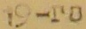 | 19-го | нет | печатный
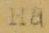 | на | нет | печатный
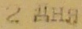 | 2 дня | нет | печатный
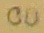 | со | нет | печатный
 | с | нет | печатный
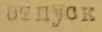 | отпуск | нет | печатный
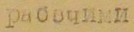 | рабочими | нет | печатный
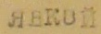 | явкой | нет | печатный
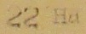 | 22 на | есть | Печатный
 |  | Есть | Печатный
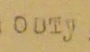 | овту | есть | печатный
 |  | есть | Печатный
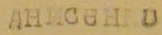 | АНИСЕНКО | нет | Печатный
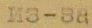 | из-за | нет | печатный
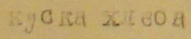 | куска хлеба | нет | Печатный
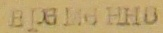 | временно | нет | печатный
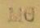 | Мо | есть | Печатный
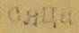 | сяца | есть | Печатный
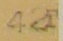 | 42г | есть | печатный
 | ее | нет | печатный
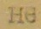 | не | нет | печатный
 | ее | нет | печатный
 | и | нет | печатный
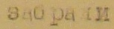 | забрали | нет | печатный
 |  | есть | Печатный
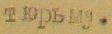 | Тюрьму | нет | печатный
 |  | есть | Печатный
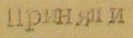 | приняли | нет | печатный
 |  | есть | Печатный
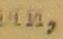 | ти | есть | Печатный
 | Что | нет | печатный
 | ее | нет | печатный
 | на | нет | Печатный
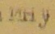 | ину | Есть | печатный
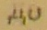 | до | нет | Печатный
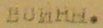 | войны | нет | печатный
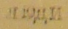 | люди | нет | Печатный
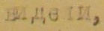 | видели | нет | печатный
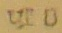 | что | нет | печатный
 | из | нет | Печатный
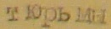 | Тюрьмы | нет | печатный
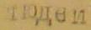 | людей | нет | печатный
 |  | есть | Печатный
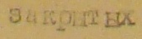 | закрытых | нет | печатный
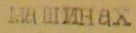 | машинах | нет | Печатный
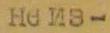 | не из | Есть | печатный
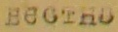 | Вестно | есть | печатный
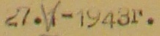 | 27.1-1943г. | нет | Печатный
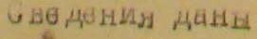 | Сведения данн | есть | печатный
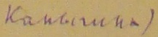 | Капыгина | есть | рукописный

